IMPORTAZIONE, PULIZIA E STRUTTURAZIONE DEI DATI
Come prima ho provveduto ad importare il file csv su excel, per una prima osservazione del dataset. Ho controllato i duplicati nella colonna “Nome e cognome” tramite la formattazione condizionale. Successivamente ho ispezionato le colonne della tabella tramite Power Query, profilandole in base all’ intero set. Ho controllato i tipi di dati per ciascuna colonna, e cambiato la tipologia delle colonne “Data di candidatura” e “Data di fine processo”, impostandole come date.
Ho creato inoltre una colonna condizionale raggruppando i ruoli per ciascuna delle 4 tipologie di processi di selezione previsti. Ho raggruppato sotto la categoria “Software engineer” sia quelli che nel ruolo risultano “Software engineer” che “SWE”. Gli altri ruoli non risultavano duplicati con abbreviazioni o sinonimi (tranne “Business Development Rapresentative” e “BDR”, ma essendo nella categoria “Standard” con gli altri ruoli non crea problemi).
Infine, ho caricato i dati su Power B e, partendo dalla tabella iniziale, ho creato 4 tabelle: una per ciascuna delle 4 categorie di processi di selezione previsti per i ruoli oggetto di ricerca e selezione, con le colonne contenenti le valutazioni delle diverse fasi della selezione nell’ordine dichiarato preliminariamente.
Considerazioni effettuate durante l’esplorazione dei dati:
- La colonna nome e cognome contiene duplicati. La mancata codifica iniziale in ID univoci per ciascun candidato non permette di capire se si tratta di omonimi o di candidature distinte. Dall’analisi della distirbuzione dei valori risulta che ad un unico nome possono essere associati da 1 a 5 processi di selezione. Per una questione pratica, ogni candidatura viene considerata univoca e la colonna nome e congome viene sostituita da un ID numerico che inizia da “ID-1”, ordinati in base alla data di candidatura.
Suggerimento: assegnare un ID univoco ad ogni candidato chiedendo anche l’email nel momento della registrazione. Se utile, assegnare anche un secondo codice univoco ad ogni candidatura, in modo da poter effettuare analisi sia per ciascuna candidatura che per ciascun utente.
- Ho creato una colonna calcolata per verificare che ci sia coerenza tra la data di candidatura e quella di fine processo: risultano esserci 2290 casi in cui la data di fine processo precede la data di inizio. Lascio la colonna nel dataset in modo da poterla sottoporre ai manager aziendali per approfondimenti. Per una questione pratica, escludo questi record dall’analisi per ora.
Suggerimento: prima di iniziare con l’analisi, effettuare un incontro con chi in azienda conosce il processo di selezione in modo da chiarire eventuali dati anomali.
Considerando tutte le selezioni risultano:
status active: 996
dropped: 2136
hired: 117
rejected: 6746
totale: 9995 record (righe)
Togliendo i 2290 dati con errori nella coerenza delle date risultano:
status active: 996 (unico numero che ovviamente non cambia)
dropped: 1627
hired: 87
rejected: 4995
totale: 7705 record (righe)
La differenza tra il numero di hired una volta tolti gli errori e gli originali suggerisce che forse c’è un errore nella registrazione delle date. Considero necessario chiarire questo punto.*
Dato che il numero di record è elevato, procedo con le analisi sui 7705 record rimasti.
- Web Designer/CoS hanno 455 record in Screening, nonostante il processo dichiarato non lo preveda. Software Engineer ha 1069 Valutazioni Task, nonostante tra le fasi dichiarate non ci sia il Task.
La colonna Step prevede delle categorie che non sono presenti nelle colonne delle valutazioni delle fasi di selezione.
Suggerimento: chiarire con chi si occupa di selezione se sono state effettuate selezioni con fasi diverse da quelle dichiarate, o se eventualmente queste valutazioni sono state effettuate sulla base di altri documenti (es. progetti personali).
Da chiarire anche la corrispondenza tra le fasi dichiarate nella colonna “Step” e le colonne contenenti le valutazioni di ciascuna fase.
Le metriche essenziali (kpi) che ho scelto di utilizzare sono: il Tasso di conversione per ciascuno step in ciascuna delle 4 categorie, Durata media del processo (time for hire per la categoria “Hired”), Tasso di accettazione dell’offerta, Tasso di assunzione (collegato alle valutazioni nelle diverse fasi).
NB: vedo da valutazione che anche se uno step è votato 1 a volte passa al successivo. Chiarire con manager quanto è discriminante il voto di valutazione per ciascun ruolo in ciascuno step.
PAGINA ANALISI GENERALE
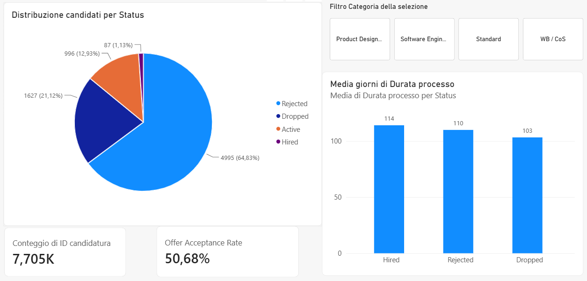
Considerazioni: sembra che la maggior parte dei candidati viene rigettato, mentre risulta non indifferente il tasso di dropped. Tuttavia, è positivo il fatto che i rejected siano più del doppio dei dropped.
Le medie dei giorni della durata del processo per status non presentano grosse differenze su tutto il campione.
Il tasso di accettazione dell’offerta risulta 50%.
Suggerimento: aggiungere, alla fine di ogni fase di selezione, un breve questionario o una domanda aperta facoltativi per indagare il motivo di abbandono e/o la Candidate experience. Questo serve per analizzare suggerimenti e critiche per guidare al meglio le eventuali migliorie al processo.
Potrebbe anche essere indagato il motivo di non accettazione dell’offerta tramite questionario finale in modo da poter analizzare se questi rifiuti dipendano da condizioni che l’azienda può effettivamente cambiare, o da motivi soggettivi.
Filtro per Categoria di selezione: Product designer
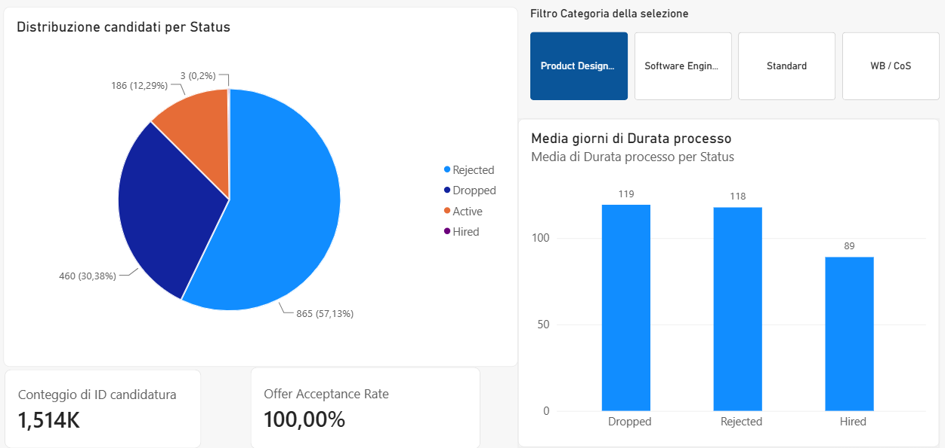
Considerazioni: Per questo ruolo il tasso di accettazione risulta essere 100%, suggerendo che la fase finale ha ottimi esiti e il processo adeguato a individuare candidati realmente interessati e idonei
Risulta più elevato rispetto al generale il tasso di dropped.
Suggerimento: Siccome gli hired sono numericamente pochi è un risultato da tenere monitorato nel tempo).
Indagare i motivo del tasso di dropped (capire se dovuto a problemi con i processi di selezione aziendali, o se rappresentano un’attività naturale di “autoselezione” dei candidati che non rispecchiano le caratteristiche del ruolo ricercato.
Filtro per Categoria di selezione: Software engineer
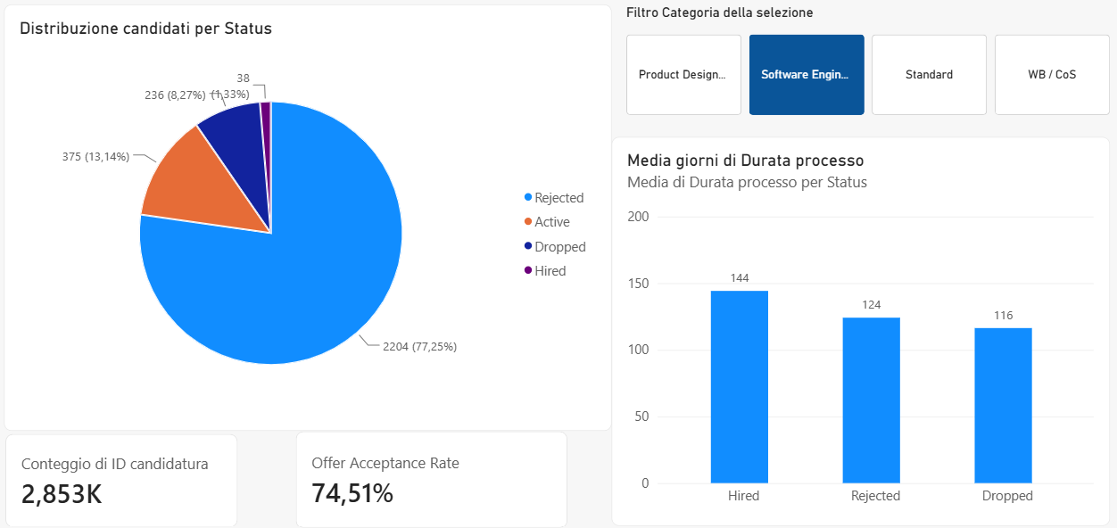
Considerazioni: Per questo ruolo risulta minore il tasso Dropped, ma è molto elevato il tasso rejected. Questo processo sembra avere un minor tasso di abbandono pertanto sembra strutturato bene. Anche il tasso di accettazione dell’offerta è superiore al 50% suggerendo che ¾ delle volte l’assunzione va a buon fine.
Suggerimento: Indagare se i rejected si concentrano nelle prime fasi e se il successivo tasso di dropped sia influenzato dal fatto che la maggior parte non arrivando alle fasi successive non può risultare tra coloro che abbandonano il processo, anche se potenzialmente potrebbero rientrarci nelle fasi successive.
Filtro per Categoria di selezione: Standard
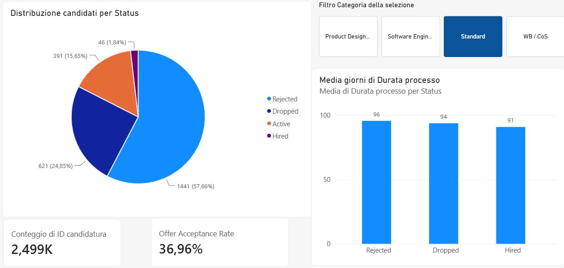
Considerazioni: L’accettazione dell’offerta in questi altri ruoli risulta essere molto bassa.
Suggerimento: Da rivedere i processi di valutazione ed eventualmente personalizzarsi per ciascun ruolo. Ritengo sia utile indagare i motivi di abbandono o di non accettazione tramite questionari anonimi postumi, per favorire risposte oneste.
Filtro per Categoria di selezione: Web Designer / CoS
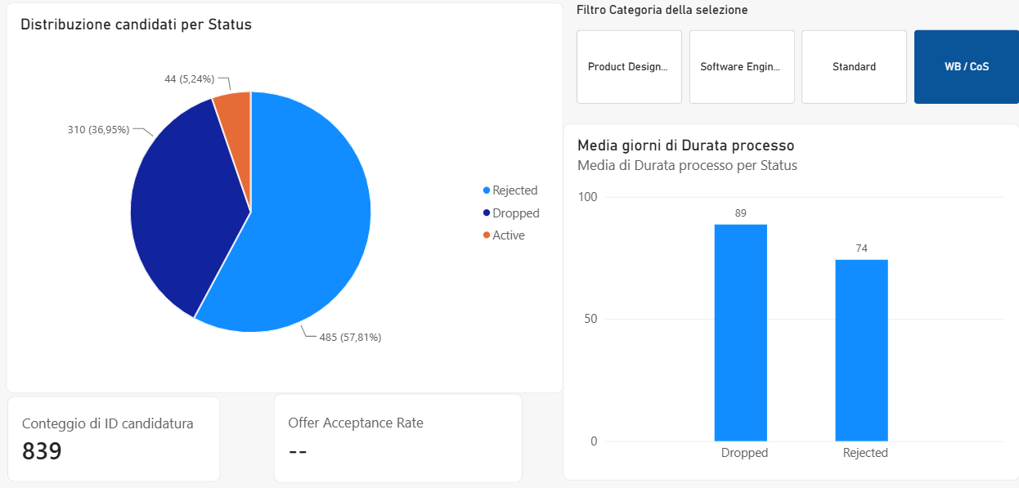
Considerazioni: Dopo la pulizia dei dati non risultano esserci assunzioni. Da file originale noto che di questi due ruoli (Chief of staff e Web designer) risulta esserci solo 1 assunzione (CoS). Risulta esserci un alto tasso di dropped.
Suggerimento: Da chiarire con manager aziendale se Processo per Web Designer è stato chiuso per mancanza di candidati idonei o per riorganizzazione interna dei ruoli.
Indagare motivi di dropped.

FUNNEL PER CATEGORIA DI SELEZIONE E MEDIE VALUTAZIONI
Product designer:
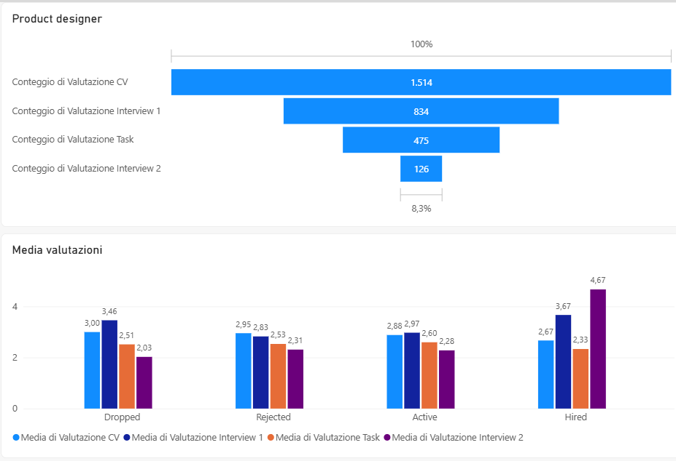
Considerazioni: Per questo ruolo il funnel sembra graduale, quindi funziona.
Sembra inoltre che l’intervista 2 sia maggiormente predittiva degli assunti.
I dropped hanno una media inferiore nell’intervista 2, confermando il valore predittivo.
Software engineer:
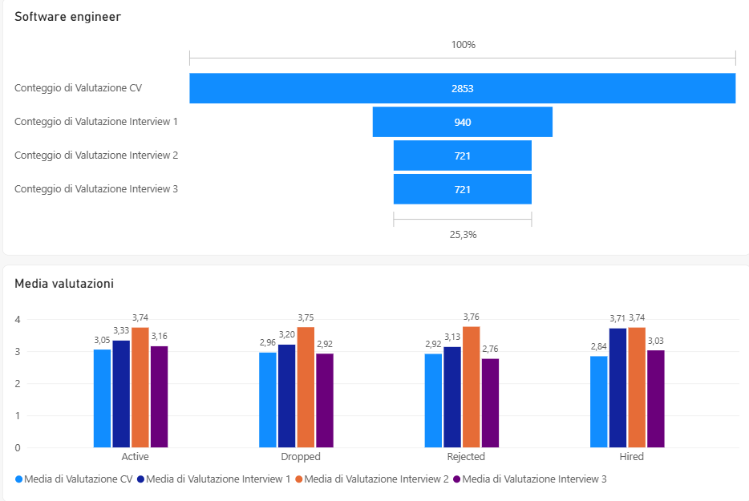
Considerazioni: Sembra che dall’intervista 2 alla 3 passano lo stesso numero di candidati, pertanto queste interviste potrebbero essere raggruppate. LE medie tra i rejected e gli hired non risulta molto significativa, tuttavia i rejected sembrano avere una lieve discrepanza tra intervista 1 e 2, mentre gli hired rimangono su una media simile.
Suggerimento: Capire quali delle 2 interviste è più informativa e utile e ridurre le interviste a 1. Eventualmente aggiungere lo step Task oppure la valutazioni di portfoli personali vista la qualità del ruolo.
Standard:
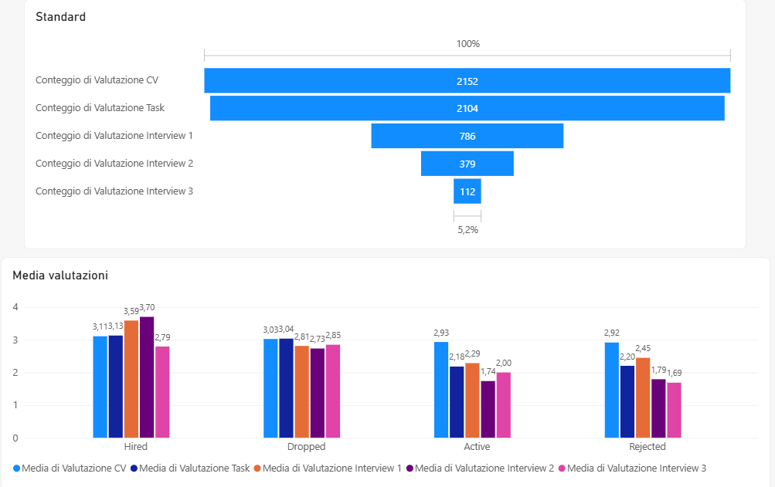
Considerazioni: Sembra che dalla valutazione CV al Task passano la maggior parte dei candidati.
Gli hired hanno valutazioni più alte soprattutto nella interview 2 e 1. Risultano elevate le valutazioni anche dei dropped.
Suggerimento: Chiarire con i manager se la valutazione dei CV è necessaria o si possa risparmiare tempo e passare al Task.
Indagare motivazioni dei dropped in quanto si perdono candidati con valutazioni generalmente elevate.
WB / CoS:
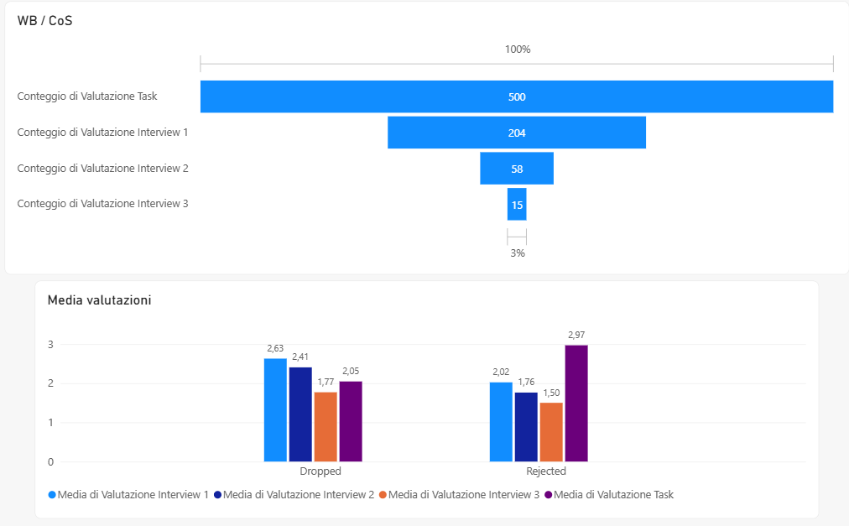
Considerazioni: Il funnel sembra adeguato. Risulta da indagare il motivo per cui vengano rigettati molti candidati con voti elevati nella valutazione del Task.
Suggerimento: Dopo aver indagato motivo di rigetto, capire se eventualmente il tipo di Task andrebbe cambiato perché non idoneo. Mancando tuttavia dati relativi agli assunti, non è possibile fare considerazioni approfondite.

VALUTAZIONI E HIRE RATE
Ho creato delle matrici che mostrano il numero di candidati per ciascuna votazione (1-2-3-4-5) per ciascuna fase, filtrabili per ruolo. Ho poi calcolato il tasso di conversione per ciascuna votazione per ogni fase tramite un grafico a barre. Ho filtrato le matrici e il grafico a barre per ciascun ruolo indagando le voti più alti fossero associati alle assunzioni.
Di seguito alcune peculiarità:
Valutazioni CV
In generale la relazione tra votazione al CV e l’assinzione per tutti i ruoli considerati nell’insieme non risulta essere particolarmente forte
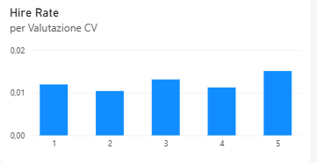
Tuttavia, per il product designer, i CV con valutazione 1 sono associati ad un numero maggiore di assunzioni (vedi immagine successiva). Pertanto questo step potrebbe non essere predittivo rispetto all’assunzione.
Stesso risultato per Sales Ops.
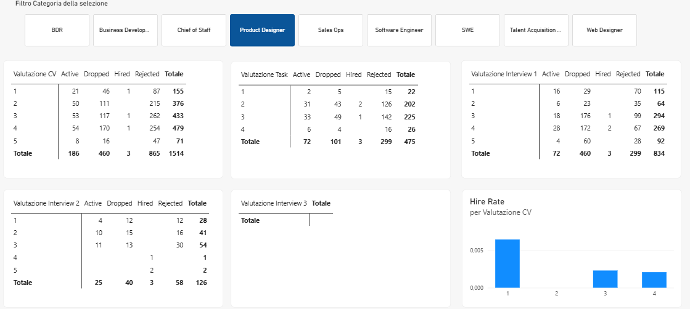
Al contrario, punteggi di 5 per quanto riguarda il ruolo di Talent acquisition risultano associati al tasso di assunzione per questo ruolo (vedi immaggine successiva)
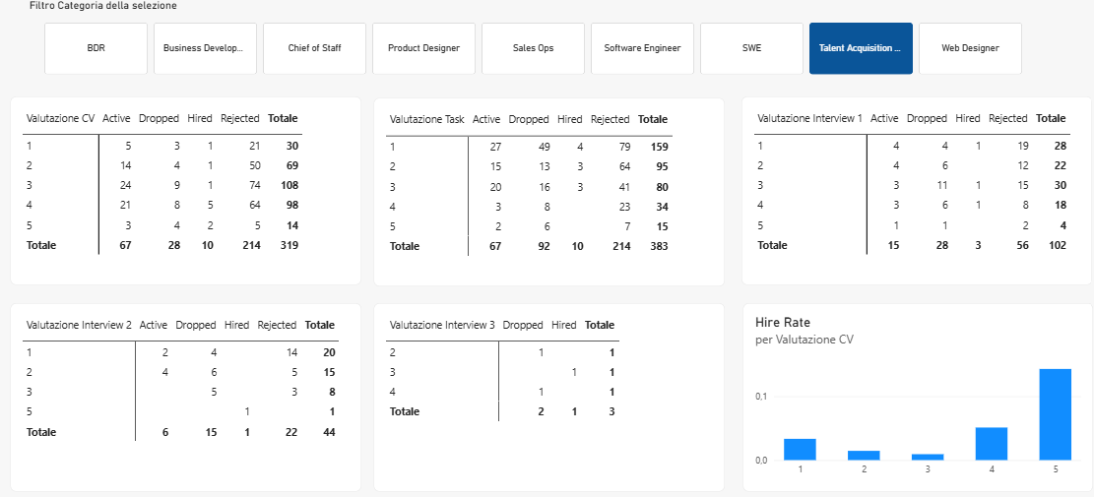
Valutazioni Task
In generale considerando tutti i tuoli, votazioni maggiori o uguali a 3 sono associati con un tasso maggiore di assunzioni
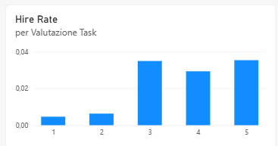
Questa associazione viene ribaltata quando viene considerato il ruolo di Talent acquisition. In questo caso, infatti, votazioni da 1 a 3 sono associate a tassi di conversione in assunzione maggiori (vedi immagine successiva)
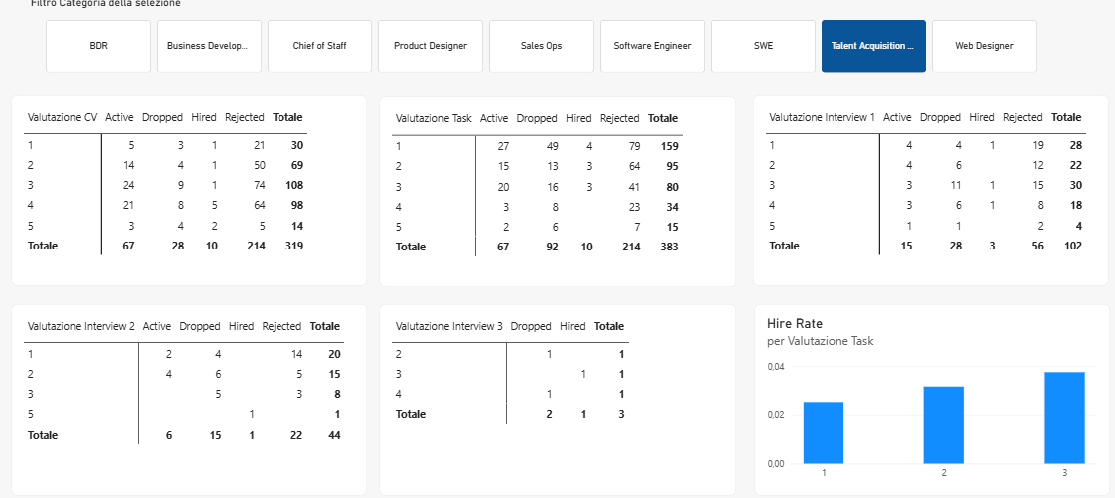

Valutazioni interview 1
In generale, valutazioni uguali o maggiori di 3 sono associate ad un tasso di assunzione più elevato, confermando in generale l’efficacia di questo processo (vedi immaggine successiva)
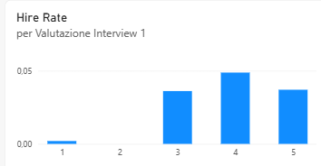
Questa associazione viene confermata per tutti i ruoli, fatta eccezione per il Talent acquistiion, dove una votazione pari ad 1 non significa automaticamente esclusione dal processo selettivo
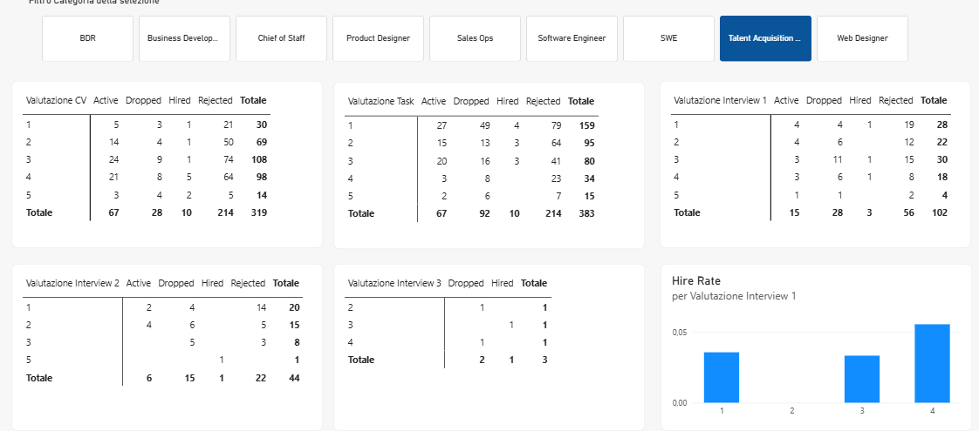
Valutazioni interview 2
Risultati analoghi si ritrovano per quanto riguarda la valutazione all’intervista 2, generalmente associata a tassi di assunzione più elevati.
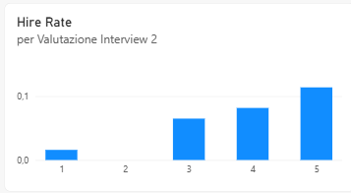
Per questa fase fa eccezione la valutazione all’intervista 2 dei Sales Ops, dove anche valutazioni pari ad 1 sono associati ad assunzioni.
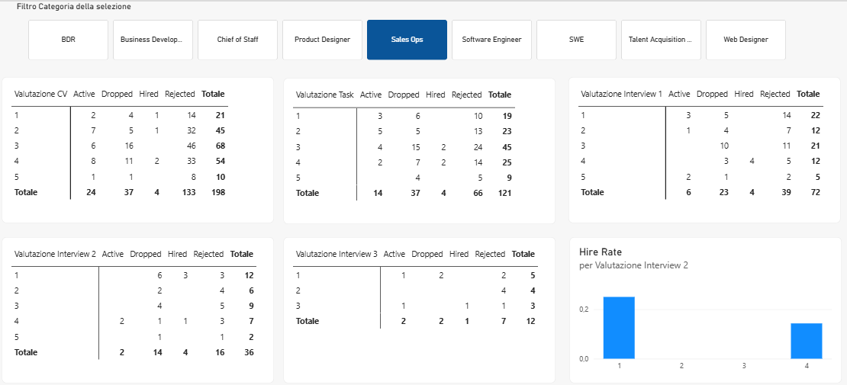
Valutazioni interview 3
I voti all’intervista 3 non mostrano associazioni particolari, né per i voti bassi che per quelli alti. Anche filtrando per ruolo non risultano esserci associazioni. Unica nota riguarda il Talent acquition, la cui valutazione associata all’assunzione non scende sotto il 3.
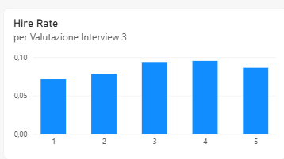
Suggerimenti: indagare i casi in cui le valutazioni basse sono comunque associate alle assunzioni, per capire se si tratta di step non utili o se, dal confronto con chi si occupa di selezioni, ci sono state delle eccezioni o altri criteri di valutazione non compresi nel voto numerico.

